Zmiany wersja 4.17P

- Przyśpieszona operacje zamknięcie dnia wyliczanie opóźnienia.

- Zmieniono działanie opcji Wnioski wszystkie przez likwidacja klawisz Ponowna Analiza, obecnie przefiltrowanie danych będzie się odbywało bezpośrednio po zmianie warunków a nie po naciśnięciu klawisza „Ponowna analiza”
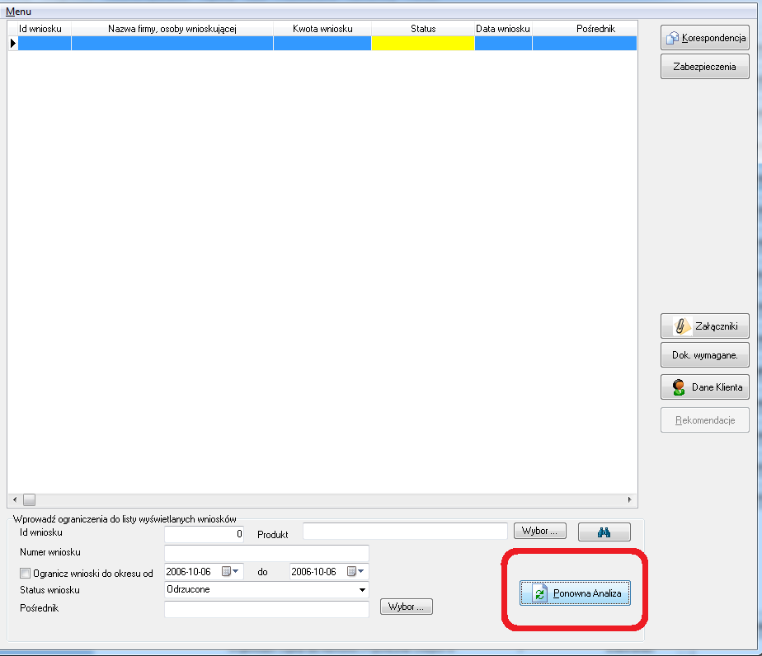

- Wprowadzono możliwość zarezerwowania kwoty z projektu do wykorzystania w późniejszym wniosku . System będzie mógł samodzielnie sprawdzać czy są dostępne środki w ramach konkretnego projektu.
Aby rozpocząć pracę z rezerwacją projektów należy przede wszystkim określić wysokość maksymalną środków do wypłaty. W opcji należy podać wartość łączną projektu to jest środków własnych i dofinansowania. Dane dotyczące projektu podajemy w opcji „Baza -> Produkty”
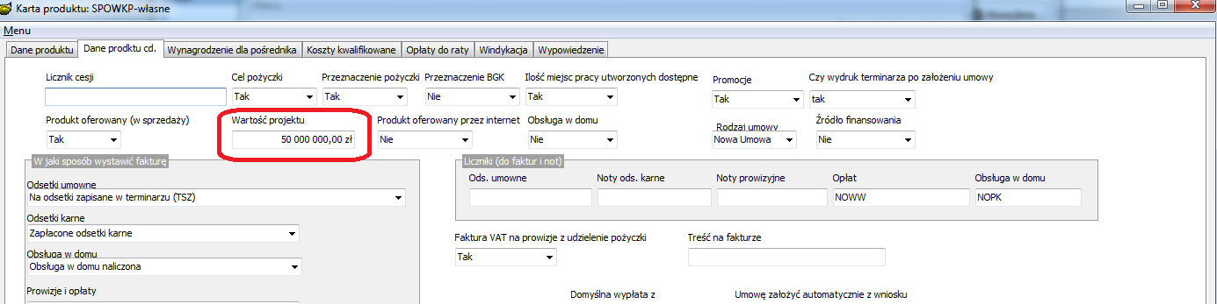

Aby zarezerwować kwotę należy po wyszukaniu klienta w głównym oknie i nacisnąć na nim prawy klawisz myszki i wybrać opcje „Rezerwacja”
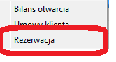

Następnie możemy wpisać dane do rezerwacji
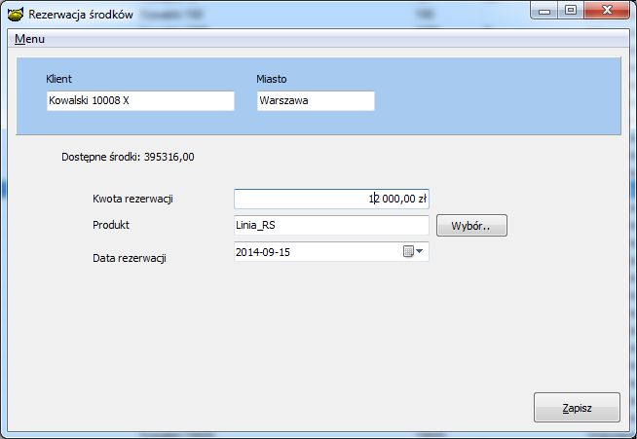

Wartość dostępnych środków jest wyliczana jako. Wartość projektu-kwoty pożyczek wypłaconych-transze do wypłaty –wartość wniosków złożonych – wartość wniosków zaakceptowanych – wartość rezerwacji.

Uwaga rezerwacja jest tylko na 30 dni po tym czasie system automatycznie zmienia status rezerwacji na wycofany.
Dane rezerwacji można przeglądać w opcji wnioski wszystkie
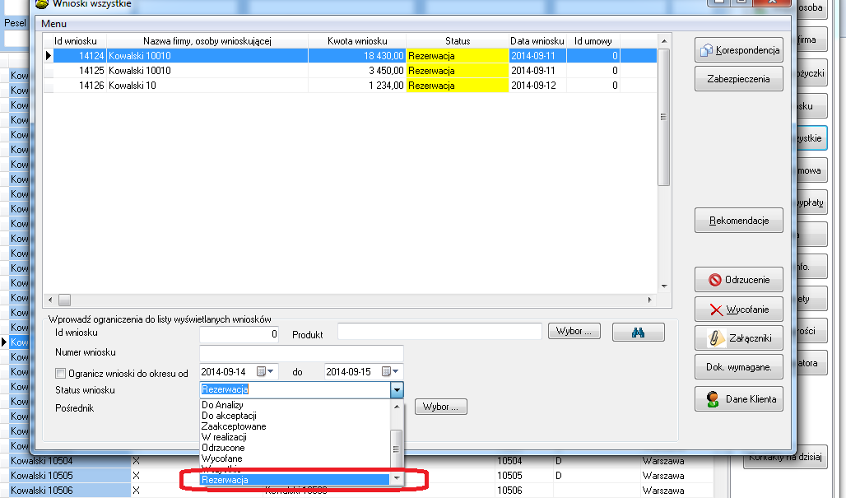

Po upływie 20 podczas zamknięcia dnia system wysyła do osoby zakładającej rezerwacje powiadomienie widoczne podczas logowania (przypomnienie).

- Możliwość podejrzenia dokładnych informacji dotyczących kodu pocztowego przy każdym adresie klienta. Wystarczy kliknąć w niebieski znak zapytania. Wówczas ukaże się małe okienko z informacjami.

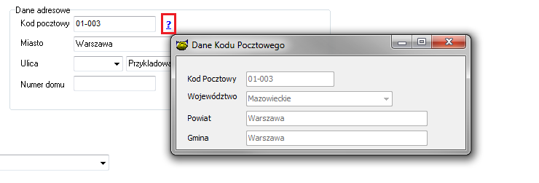

- Możliwość filtrowania klientów po gminie.

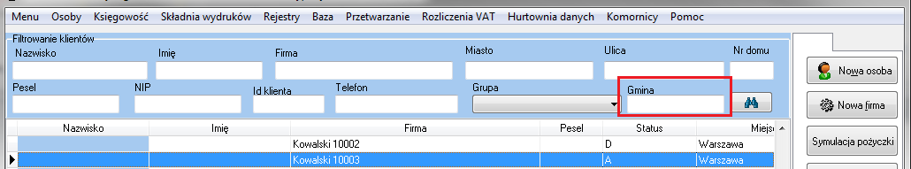

- Do bazy komorników dodano dodatkowe pola danych: Strona www oraz E – mail.
Pokazano na ekran klawisze: Dodaj komornika i usuń
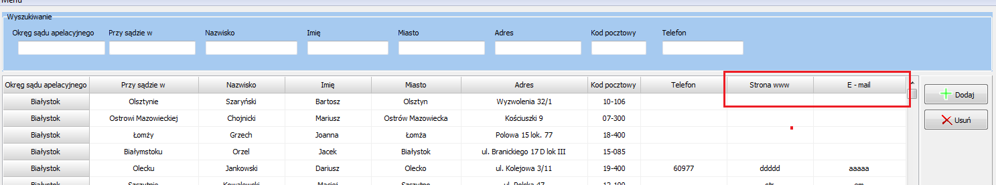

- Do raportu kontaktów/ korespondencji dodano możliwość włączenia dodatkowej kolumny: Saldo memoriałowe
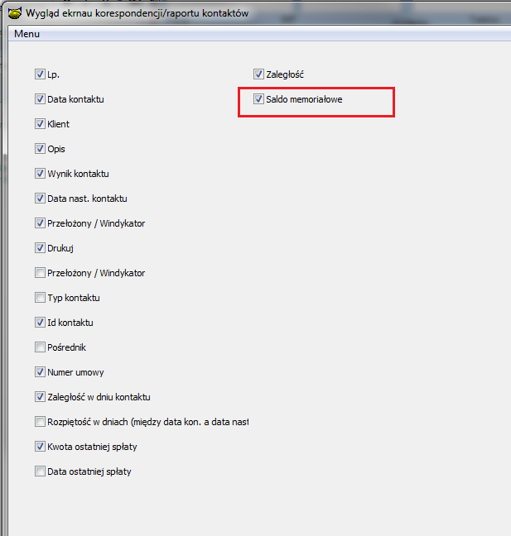

- Do rodzaju zabezpieczenia cesja dodano nowe pola :
- Numer kontraktu,
- Nazwa podmiotu,
- wartość pierwotna,
- data rozpoczęcia kontraktu,
- kaucja ustanowiona,
- procent rozksięgowania fv .

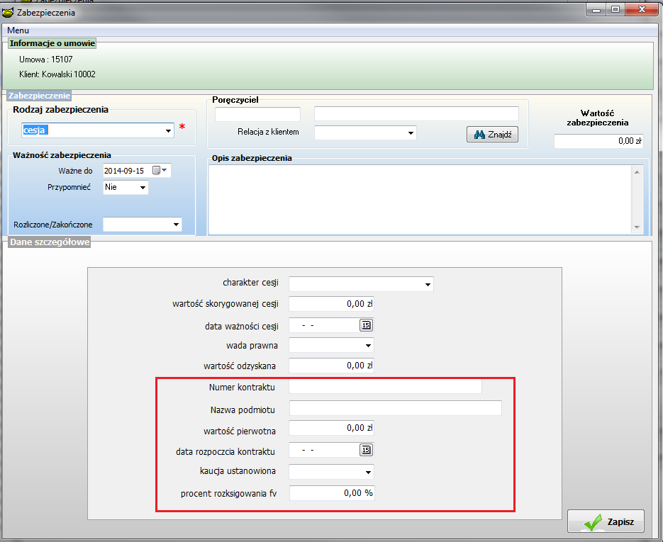

- Dodano nowy znacznik do wzorców wydruków
[PRODUKT] – dający nazwę produktu na jaki została udzielona pożyczka.

- Do danych umowy na zakładce „Dane pozostałe” dodano informacje o umowie w firmie windykacyjnej : nazwę firmy wybieraną z listy rozwijanej oraz daty od, do

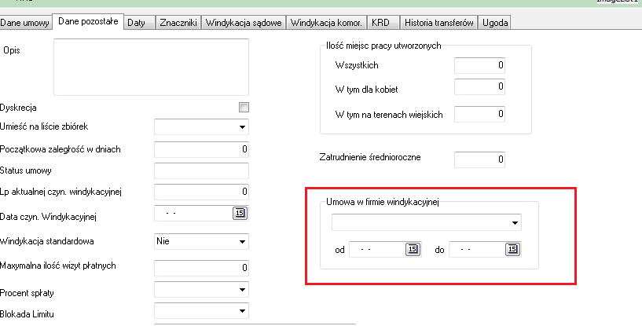

- W zaległościach dodano ptaszek umożliwiający nie pokazywanie umów już dziś rozpatrzonych (oznaczonych na szaro)

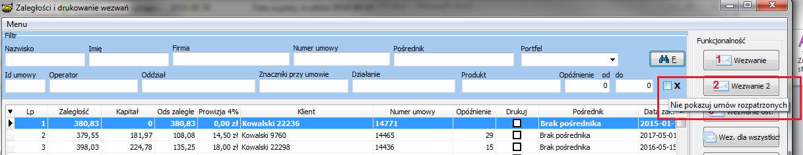

- System będzie wyznaczał opóźnienia klienta w opcji „zaległości” bez potrzeby zamknięcia dnia.

Instalacja
1. Wykonać kopię bazy !
2. Zamienić plik pbaza.exe na aktualny
3. Wykonać instalacje bazy danych opcja Baza->Instalacja wersji 4.17P
(Na pytanie czy dodać indeksy odpowiedzieć Tak)

